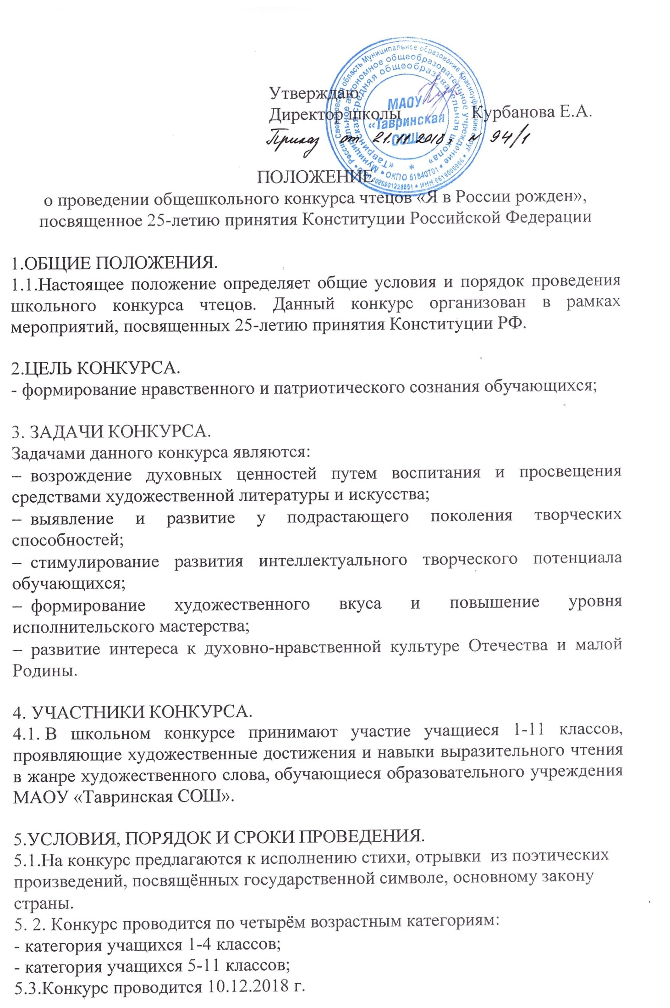
Для 1-4 классов в кабинете № 7 в 13.00, для 5-11 классов в кабинете №20 14.00.
5.5. Подведение итогов конкурса: 12.12.2018г.

6.ТРЕБОВАНИЯ И КРИТЕРИИ ОЦЕНКИ:
Уровень исполнения поэтического произведения оценивается по 5-ти бальной шкале по следующим критериям:
6.1.Соответствие выбранного стихотворения теме конкурса.
6.2. Знание текста произведения.
6.3.Интонационная выразительность речи.
6.4. Правильное литературное произношение;

7. ЖЮРИ КОНКУРСА
7.1.В состав жюри конкурса входят:
Педагог-библиотекарь МАОУ «Тавринская СОШ» Садыкова Людмила Петровна
Библиотекарь Сельского Дома Культуры Митькина Елена Валентиновна
Методист Сельского Дома Культуры Пасетова Стелла Алексеевна

8.ПОДВЕДЕНИЕ ИТОГОВ И НАГРАЖДЕНИЕ.
Победители награждаются грамотами.

